Додаток
до рішення виконкому
від 23.03.2018 № 309

СХЕМА
детального плану території
у районі вул. Д. Вітовського, вул. Зарицьких, пл. І. Франка

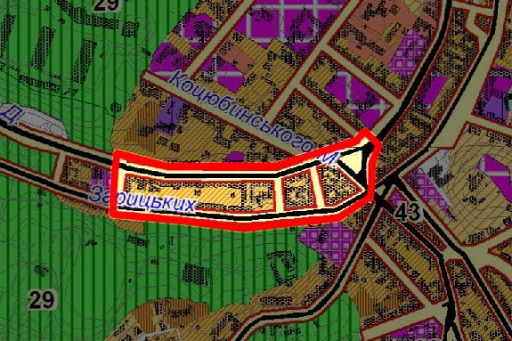

Умовні позначення:
- територія, охоплена детальним планом

Керуючий справами виконкому М. Литвинюк

Віза:

Начальник управління архітектури
та урбаністики Ю. Чаплінський

